 | Académie : |  |  | Session :
 | Examen : |  |  |  | Série :
DANS CE CADRE | Spécialité/option : |  | Repère de l’épreuve :
 | Épreuve/sous épreuve :
 | NOM :
 | (en majuscule, suivi s’il y a lieu, du nom d’épouse)  Prénoms : | N° du candidat ………………..  (le numéro est celui qui figure sur la convocation ou liste d’appel)
 | Né(e) le :
Ne rien Écrire | Appréciation du correcteur  Note :
Il est interdit aux candidats de signer leur composition ou d'y mettre un signe quelconque pouvant indiquer sa provenance.

Baccalauréat Professionnel
Maintenance des Systèmes de Production Connectés
Épreuve E2 PREPARATION D’UNE INTERVENTION
Sous-épreuve E2. b Préparation d’une intervention de maintenance
DOSSIER QUESTIONS-REPONSES

DECHIQUETEUSE/COMPACTEUSE ECOLPAP
Matériel autorisé :
- L’usage de la calculatrice avec mode examen actif est autorisé.
L’usage de calculatrice sans mémoire, « type collège » est autorisé :

Problématique :

Au cours de son activité de production, un opérateur a constaté qu’une briquette présentait des traces d’huile sous le film plastique. Le service maintenance, a immédiatement détecté une fuite d’huile au niveau du vérin hydraulique de compactage. Le service maintenance a donc décidé de remplacer ce vérin hydraulique par un produit standard.

Q1 | Organiser son intervention | DTR 2 à 14/16 | Temps conseillé :  30 minutes

Q1.1 – Compléter l’ordre de travail suivant.

ORDRE DE TRAVAIL
Date et heure de la demande |  |  |  |  | …………………………………………………………
Parc | ……………… |  |  | Urgence | 2 | Equipement |  |  | ……………………
Marque |  |  |  |  |  | Numéro du BT : |  |  |  | 20000
- Motif de la demande :

Remplacement du vérin défectueux par un vérin équivalent
Machine en arrêt |  | oui |  |  | non

Q1.2 – Cocher le niveau de maintenance relatif à cette intervention.

1 er niveau (réglage simple)
2 ème niveau (dépannages par échange standard et opérations mineures)
3 ème niveau (identification et diagnostic des pannes, réparations par échanges de composants)
4 ème niveau (travaux importants de maintenance)
5 ème niveau (rénovation, reconstruction ou réparations importantes)

Q1.3 – À partir de la vue suivante et du système présent dans l’atelier entourer la zone où se situe le vérin de compactage.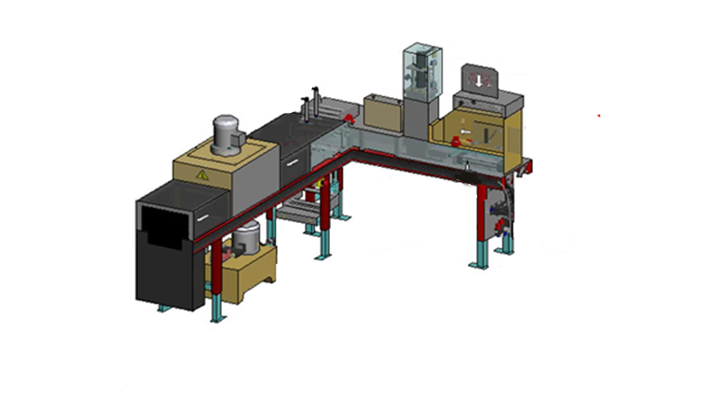
Q1. 4 – Votre service maintenance doit effectuer 8 heures de travail par jours. Sachant que vous avez une réunion de prévue ce jour en tout début de matinée, compléter la feuille de répartition des tâches dans un ordre logique, afin de pouvoir les effectuer les impératifs notés dans le tableau ci-dessous.

Repère des taches | Définition des tâches | Durée estimée
T1 | Implantation du nouveau vérin hydraulique système Ecolpap | 2 heures
T2 | Étude de l’implantation du nouveau vérin hydraulique sur système Ecolpap | 2 heures
T3 | Réunion | 1,5 heures
T4 | Consignation système Ecolpap | 0,5 heure
T5 | Déconsignation Ecolpap | 0,5 heure
T6 | Éssai système Ecolpap | 1 heure
T7 | Réunion d’équipe maintenance | 1,5 heures

Feuille de répartition des tâches

Date | Jeudi 01 juin
 | 8h-9h | 9h-10h |  | 10h-11h |  | 11h-12h |  | 12h-13h | 13h-14h | 14h-15h |  | 15h-16h |  | 16h-17h
Tache(s) | T3 |  |  |  |  |  |  | REPAS

Q1.5 – En vous appuyant sur l’éclaté du système de compactage fourni dans le dossier ressource DTR 3/15 et le système présent dans l’atelier, compléter l’outillage nécessaire pour le démontage ainsi que le repère des pièces.

N° | Action | Localisation et repère composant | Outils | Éléments concernés | Remarques
1 | Désaccoupler les 2 coupleurs hydrauliques situé sur le vérin | Sur le vérin | XXX | XXX | Repérer les raccords avant de les déposer.
2 | Déposer le carter de protection | Sur le vérin | Clé six pans mâles  3 mn | 6 vis CHC M4x20 | XXX
3 | Déposer le plexiglas de protection | Sur le côté du vérin | Clé six pans mâles  3 mn | 2 vis CHC 4x20 | XXX
4 | Déposer le support des 3 capteurs de position du vérin | Sur l'embase du vérin  (Rep 23) | Clé six pans mâles  3 mn | 6 vis CHC M4x12 | Ne pas déposer les capteurs individuellement
5 | Déposer les 4 vis de fixation du vérin sur l'embase | Sur l'embase du vérin  ………………… | …………………………………… | 4 vis CHC M12x30 | XXX
6 | Avec la Grue d’atelier, soulever le vérin de 40mm par rapport à son embase | Sur le vérin | Grue d’atelier + élingue | XXX | XXX
7 | Déposer les vis de fixation de l'embase sur le bâti | Embase  ………………… | …………………………………… | 6 vis CHC M10x35 | XXX
8 | Ramener le vérin en contact avec son embase et élinguer au niveau des 2 guides | Guide du vérin | Grue d’atelier + élingue | XXX | XXX
9 | Déposer l'ensemble vérin hydraulique + embase et poser l'ensemble sur l'établi | XXX | Grue d’atelier + élingue | XXX | XXX

N° | Action | Localisation et repère composant | Outils | Éléments concernés | Remarques
10 | Déposer les 4 vis de fixation du vérin sur la bride | Au bout de la tige du vérin | Clé six pans mâles  5mm | 4 vis CHC M6x20 | XXX
11 | Séparer le vérin de son effecteur | XXX | XXX | XXX | XXX
12 | Déposer l'embout de tige | Tige du vérin | Clé six pans mâles  8mm | 1 vis CHC M10x40 | Immobiliser l'embout avec la pince étau pour le desserrage
13 | Desserrer les 3 vis d'arrêt en rotation de l'écrou moleté | Sur l'écrou moleté  ………………… | …………………………………… | 3 vis HC M4x6 | XXX
14 | Desserrer l'écrou moleté | XXX | Pince multiprise | XXX | XXX
15 | Déposer la vis d'arrêt en rotation de l'embase du vérin | Entre l'embase et le vérin, côté tige  (Rep 35) | Clé six pans mâles  3mm | 1 vis HC M4x6 | Vis de petite taille, prévoir une boîte pour le stockage
16 | Déposer l'embase du vérin puis l'écrou moleté | XXX | XXX | XXX | XXX
17 | Déposer les raccords hydrauliques | Sur les orifices du vérin  ………………… | Clé plate à fourche 17mm | 2 raccords coudés hydrauliques | Ne pas séparer les différentes pièces constituant le raccord

Q2 | Les risques pour les biens et les personnes | DTR 15 à 16/16 | Temps conseillé :  20 minutes
Q2.1- En vous appuyant sur le DTR 15/16 indiquer quelles sont les précautions à prendre avant de désaccoupler les flexibles du vérin hydraulique.

…………………………………………………………………………………..…………………………………………………………………………………..…………………………………………………

Q2.2 – À partir du document DTR 16/16 quelles sont les conditions à respecter avant l’élingage de l’ensemble pour assurer une sécurité optimum.

…………………………………………………………………………………..………………
…………………………………………………………………………………..………………
…………………………………………………………………………………..………………
…………………………………………………………………………………..………………
…………………………………………………………………………………..………………
…………………………………………………………………………………..………………
…………………………………………………………………………………..………………
…………………………………………………………………………………..………………

Q2.3- En vous appuyant sur le DTR 6/16 entourer dans le tableau la manille appropriée pour lever la charge.

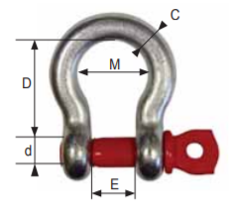
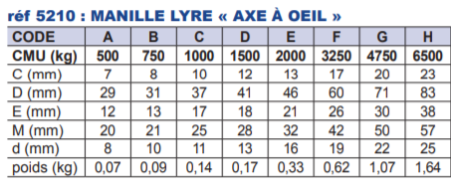

Q2.4 - Entourer dans le tableau suivant, l’élingue appropriée pour lever la charge ainsi que sa longueur, en précisant sa couleur.

Couleur : …………………

Q2.5- En vous appuyant sur le DQR 4 et 5/14, ainsi que le tableau suivant :
Indiquez le type de levage à utiliser et où, placer l’élingue afin de pouvoir soulever et déplacer l’ensemble vérin hydraulique.
…………………………………………………………………………………..……………………
…………………………………………………………………………………..……………………
…………………………………………………………………………………..……………………

Les risques liées | Situations dangereuses | Quelles peuvent être la ou les conséquences ? | Que peut-on faire pour éviter ces risques ?
À la circulation | Sols glissants et gras | …………………… | …………………………………………
À l’électricité | Électrocution par un défaut de liaison de la terre | …………………… | …………………………………………
 | Électrisation lors d’une intervention | ………………………………………… | …………………………………………
Aux machines et outillages | Partie mobile accessible | …………………… | …………………………………………
 | Fluides ou matières projetés | ……………………………………………………………… | ………………………………………………………………
Q2.6– Identifier les risques potentiels liés à votre intervention, en complétant le tableau suivant :

Q2.7 – Identifier et inventorier (à l’aide des illustrations ci-dessous), en cochant les besoins de prévention et de levage nécessaires à la réalisation de votre intervention.

A |  | B |  | C |  | D |  | E |  | F |  | G |  | H
I |  | J |  | K |  | L |  | M |  | N |  | O |  | P

Q3 | La consignation du système | DTR 11/16 | Temps conseillé :  15 minutes

Q3.1 – Quel doit-être votre niveau d’habilitation afin de réaliser le travail demandé ?

B0 |  |  | B1V |  |  | B2 |  |  | BC |  |  | BR

Q3.2 : Compléter le tableau ci-dessous en décrivant l’ensemble des étapes des différentes consignations.
Étapes |  | Action(s) | Point de contrôle ou repère composants |  | Matériel(s) |  |  | Équipement(s) de protection
1 |  | Pré-identification, repérage, mise en sécurité |  |  | ………………………………………… |  |  | EPI
PARTIE PNEUMATIQUE
2 |  | ……………… | 1S |  | …………… |  |  | EPI
3 |  | ……………… | 1S |  | …………… |  |  | EPI
4 |  | ……………… | 1S |  | ……………
5 |  | Vérifier l’absence de pression | 1G |  | Visuel |  |  | EPI
PARTIE ÉLECTRIQUE
6 |  | ……………… | ……………… |  | Manuel |  |  | EPI
7 |  | ……………… | ……………… |  | …………… |  |  | EPI
8 |  | ……………… | ……………… |  | …………… |  |  | EPI
9 |  | Effectuer la VAT
10 |  | ……………… | ……………… |  |  |  |  | EPI
10.1 |  | VAT entre phases | ………………………………  ………………………………  ………………………………  ………………………………
 |  |  |  |  | VAT |  |  | EPI
Étapes | Action(s) |  |  | Point de contrôle ou repère composants |  | Matériel(s) | Équipement(s) de protection
10.2 | ……………………………………………………………… |  |  | ………………………………………………………………  ………………………………………………………………  ……………………………………………………………… |  | VAT | EPI
10.3 | ……………………………………………………………… |  |  | ………………………………………………………………  ………………………………………………………………  ……………………………………………………………… |  | VAT | EPI
10.4 | …………………… |  |  |  |  | VAT | EPI
11 | Mise à la terre et en court-circuit

Q4 | Maintenance du vérin hydraulique | DTR 16/16 | Temps conseillé :  10 minutes

Q4.1 – En vous appuyant sur le tableau suivant.

Donner la classification du type des déchets pour :

- Les chiffons souillés par l’huile : ……………………

- Vérin hydraulique : ……………………

Q4.2 – En vous appuyant sur le système présent dans l’atelier, compléter le tableau suivant décrivant la remise en service du système Ecolpap.

ÉTAPES | ACTION | ÉTAT INFORMATIONS OPERATEUR
1 | Actionner le sectionneur pneumatique
2 | Vérifier …………………………………………
3 | Tourner l’interrupteur sectionneur sur la position I | Voyant sous tension  et  voyant arrêts d’urgences
4 | ……………………………………………………………… | ……………………  ……………………  ……………………  ……………………
5 | ……………………………………………………………… | ……………………  ……………………  ……………………  ……………………
6 | ……………………………………………………………… | ……………………  ……………………  ……………………  ……………………
7 | ……………………………………………………………… | ……………………  ……………………  ……………………  ……………………
8 | ……………………………………………………………… | ……………………  ……………………  ……………………  ……………………
9 | ……………………………………………………………… | Voyant sous tension  et  voyant mise en service

Sous la conduite de votre professeur et en fonction de ces consignes, procéder à la préparation de votre intervention.

Q5 | Partie Pratique | Sur le plateau technique | Temps conseillé :  90 minutes

Actions à mettre en œuvre
En autonomie
Présence évaluateur
Préparer son intervention
Q5.1 | Identifier et situer le ou les dispositifs de sécurité interne du bien.
Consigner le système
Q5.2 | Consigner le système (en présence et après accord du professeur)
Préparer le bien
Q5.3 | Préparer le bien pour une mise en service
Q5.4 | Déconsigner le système
Q5.5 | Vérifier la présence et les niveaux des énergies d’alimentation
Q5.6 | Vérifier l’efficacité de la chaîne de sécurité
Q5.7 | Mettre le bien en position initiale
Q5.8 | Participer à la mise en œuvre des procédures de remise en service
Q5.9 | Vérifier le bon fonctionnement du système
Respecter les règles environnementales
Q5.10 | Le respect des règles environnementales sera évalué tout au long de l’intervention (C1.62 et C1.63)
Identifier et maîtriser les risques pour les biens et les personnes
Q5.11 | La maîtrise des risques sera évaluée tout au long de l’intervention (C1.73 et C1.74)

